情况通报

第9期

昆明市网格化综合监督指挥中心 2019.10.12

9月份昆明市主城区网格化管理工作通报

**第一部分 综合考核情况**

**第二部分 网格案件综合分析**

----网格案件总体情况

----案件处置结案情况

----重点案件情况

----卫星遥感监测成果处置情况

----“1+5+X”网格化工作模式建设运行情况

根据《昆明市人民政府办公厅关于印发2019年昆明市主城区城市网格化管理工作考核办法的通知》（昆政办〔2019〕4号）要求，2019年9月份昆明市网格化综合监督指挥中心对主城五区、三个开发（度假）区城市网格化管理工作进行了考核。现将9月份昆明市主城区城市网格化管理工作情况通报如下：

一、综合考核情况

9月份城市网格化管理考核成绩排名前三名的是五华区、盘龙区和官渡区，具体得分情况如下：

|  |  |  |  |  |  |  |  |  |  |
| --- | --- | --- | --- | --- | --- | --- | --- | --- | --- |
| **9月份主城区城管网格化考核成绩** | | | | | | | | | |
| **区属** | **管理机制（7分）** | **监督机制（25分）** | **处置机制（30分）** | **考核机制（8分）** | **“1+5+X”网格化工作模式建设运行情况（20分）** | **专项考核** | **附加分** | **总分** | **排名** |
| **五华区** | 7 | 24.41 | 29.55 | 8 | 20.00 | 10.00 | 1 | 99.96 | 1 |
| **盘龙区** | 7 | 24.40 | 29.40 | 8 | 19.86 | 10.00 | 0 | 98.66 | 2 |
| **官渡区** | 7 | 24.31 | 29.30 | 8 | 19.98 | 10.00 | 0 | 98.59 | 3 |
| **西山区** | 7 | 24.43 | 29.14 | 8 | 19.97 | 10.00 | 0 | 98.54 | 4 |
| **呈贡区** | 7 | 24.40 | 29.11 | 8 | 20.00 | 10.00 | 0 | 98.51 | 5 |
| **度假区** | 7 | 24.31 | 29.01 | 8 | 19.94 | 10.00 | 0 | 98.26 | 6 |
| **高新区** | 7 | 24.51 | 28.74 | 8 | 19.98 | 10.00 | 0 | 98.23 | 7 |
| **经开区** | 7 | 24.48 | 28.62 | 8 | 19.75 | 10.00 | 0 | 97.85 | 8 |

二、网格案件综合分析

（一）网格案件总体情况

**1.立结案情况**

9月份网格化管理系统共受理网格案件393425件，立案357243件（环比上升3.80%），结案355573件，结案率99.53%。

**2.案件来源情况**

（1）9月份市级监督员上报并立案16739件，占案件立案总量4.69%，结案15909件，结案率95.04%。

（2）9月份区级监督员上报并立案338760件，占案件立案总量的94.83%，结案338190件，结案率99.83%。

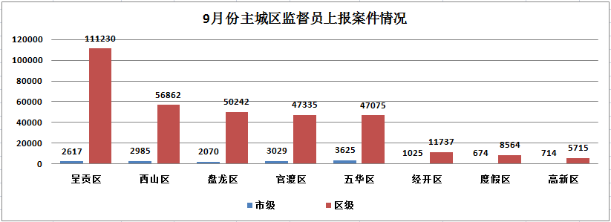

（3）案件其他来源

9月份共受理12319热线案件1048件，结案897件，结案率85.59%；市长热线转办案件72件，结案66件，结案率91.67%；微信、微博等其他形式举报案件624件，结案511件，结案率81.89%,卫星遥感监测案件106件，抽查91件。

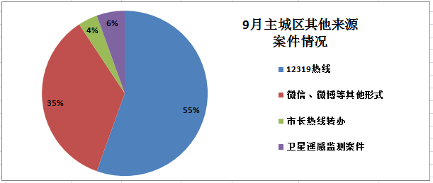

**3.案件量情况**

（1）事件类案件

案件量较高的小类为暴露垃圾和非法小广告，其中暴露垃圾占事件类案件总量的42.30%，非法小广告占事件类案件总量的9.58%。

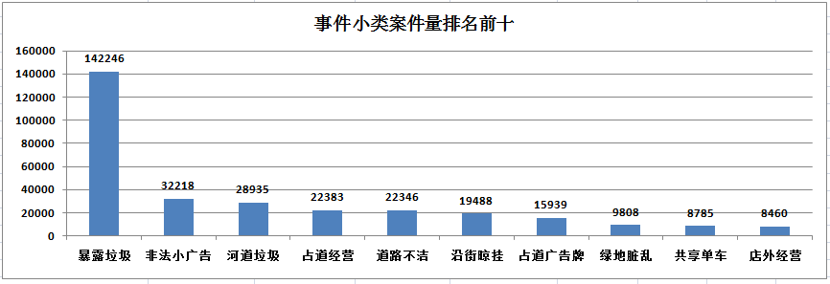

（2）部件类案件

案件量较多的小类为户外广告和垃圾收容器（库、房），其中户外广告占部件类案件总量的5.39%，垃圾收容器（库、房）占部件类案件总量的3.83%。

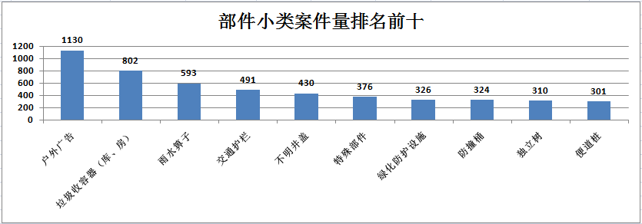

（二）案件处置结案情况

**1.市级平台**

9月份市级平台立案案件18444件，结案17354件，结案率94.09%。市级平台派遣至各区处置案件18128件，结案16983件，结案率93.52%，结案率排名前三名的区为高新区、五华区和西山区。

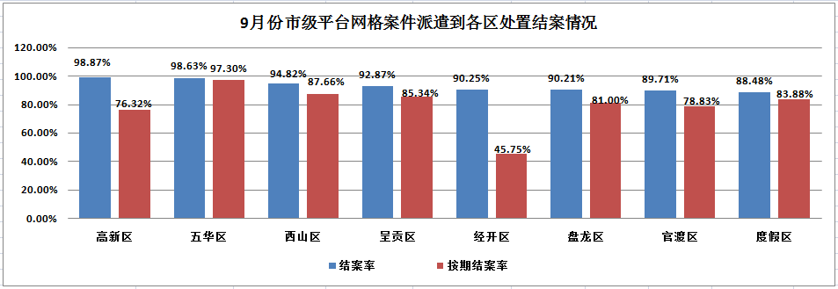

**2.区级平台**

9月份区级平台累计应结案案件338799件，结案338219件，结案率99.83%，结案率排名前三名的区为五华区、高新区和呈贡区。

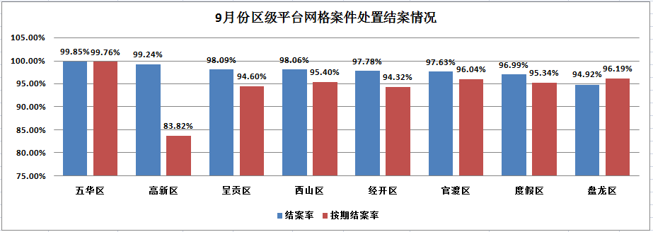

**3.部分案件结案情况**

（1）占道广告牌。9月份占道广告牌问题共立案15939件，结案15935件，结案率99.97%，除了官渡区和盘龙区外，其余结案率均为100.00%。各区案件处置情况如下图:

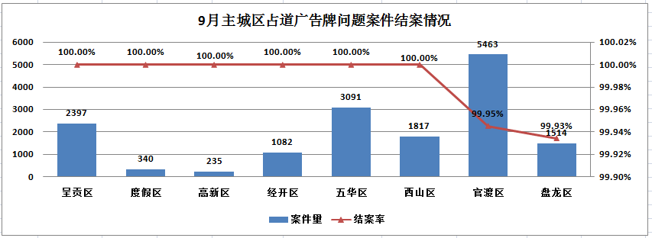

（2）违规户外广告。9月份违规户外广告问题共立案553件，结案461件，结案率83.36%，结案率最高的区是西山区，最低的区是高新区。各区案件处置情况如下图:

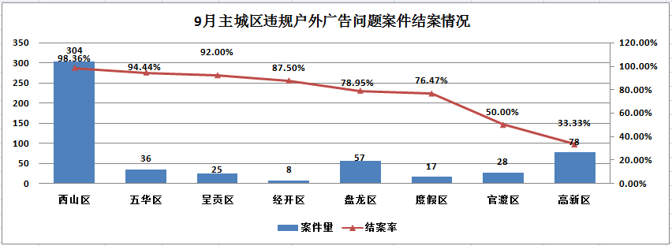

（3）店外经营。9月份店外经营问题共立案8460件，结案8445件，结案率99.82%，结案率最高的区是度假区和五华区，最低的区是盘龙区。各区案件处置情况如下图:

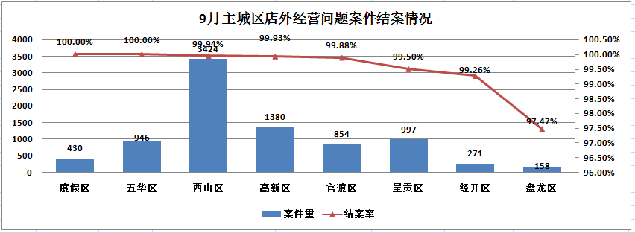

（4）占道经营。9月份占道经营问题共立案22383件，结案22363件，结案率99.91%，结案率最高的区是度假区和经开区，最低的区是盘龙区。各区案件处置情况如下图:

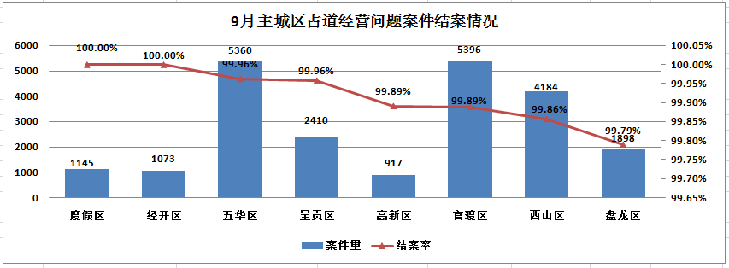

（三）重点案件情况

**1.生态环境类重点案件**

9月份生态环境类问题共立案10607件（基本案件量166774），占案件立案总量的3.08%,结案10586件，结案率99.80%，区级监督员案件漏报率为2.08%。漏报率较高的区为度假区和呈贡区，其中度假区市级监督员上报案件基本案件量为1280，区级监督员上报案件基本案件量为15163，区级监督员漏报率为7.78%；呈贡区市级监督员上报案件基本案件量为962，区级监督员上报案件基本案件量为23646，区级监督员漏报率为3.91%。

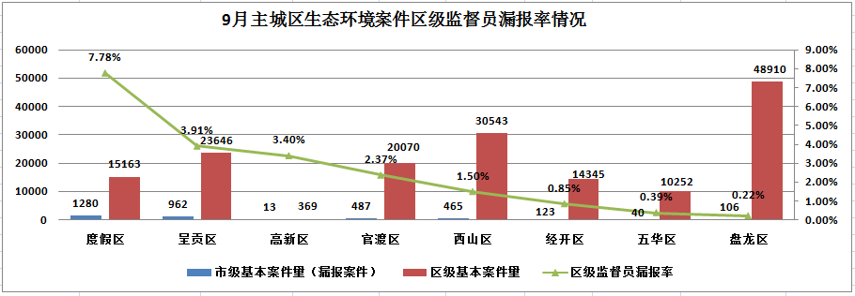

（1）滇池水污染问题

9月份滇池水污染问题共立案10541件，占案件立案总量的3.06%，结案10523件，结案率99.83%。案件量较高的两类为河道垃圾和非指定水域钓鱼，其中河道垃圾为5547件，结案5545件，结案率99.96%；非指定水域钓鱼为4203件，结案4197件，结案率99.86%。

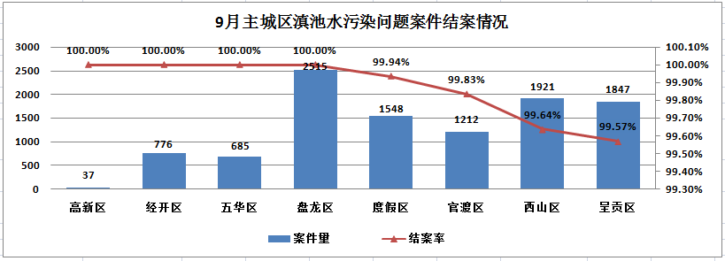

（2）大气污染问题

9月份大气污染问题共立案66件，占案件立案总量的0.02%，结案63件，结案率95.45%。案件量较高的两类为焚烧垃圾、树叶和工地扬尘，其中焚烧垃圾、树叶为61件，结案60件，结案率98.36%；工地扬尘为5件，结案3件，结案率60.00%。

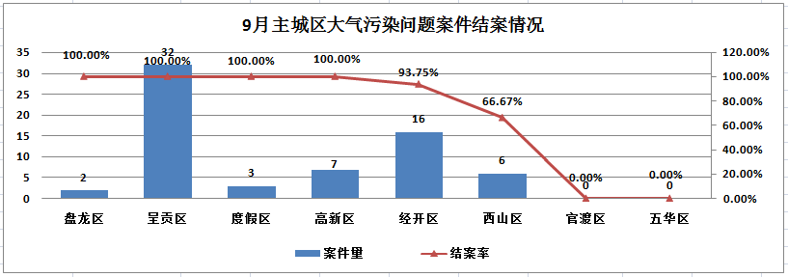

**2.市容环境重点案件**

9月份市容环境类重点问题共立案21927件（基本案件量506960），占案件立案总量的6.37%,结案21864件，结案率99.71%，区级监督员案件漏报率为5.10%。漏报率较高的区为度假区和经开区，其中度假区市级监督员上报案件基本案件量为1020，区级监督员上报案件基本案件量为9020，区级监督员漏报率为10.16%；经开区市级监督员上报案件基本案件量为2480，区级监督员上报案件基本案件量为23680，区级监督员漏报率为9.48%。

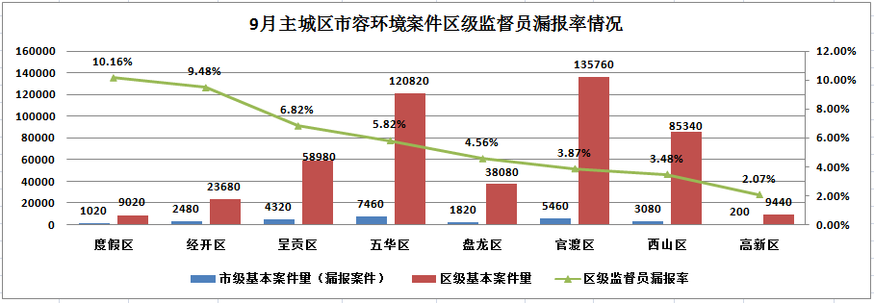

（1）暴露垃圾问题

9月份暴露垃圾类案件立案21867件，占案件立案总量的6.35%，结案21816件，结案率99.77%。

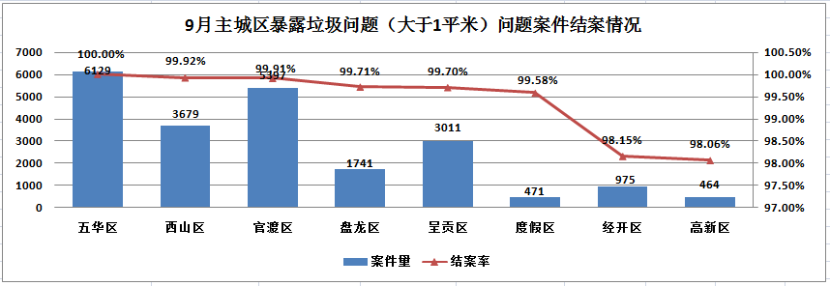

（2）积存垃圾渣土问题

9月份积存垃圾渣土类案件立案60件，占案件立案总量的0.02%，结案48件，结案率80.00%。

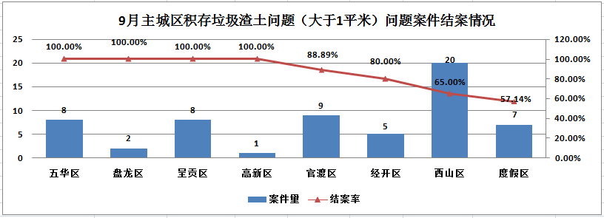

**3.违法违规建筑重点案件**

9月份疑似违法违规建筑类案件立案548件（基本案件量81600），占案件立案总量的0.16%，结案258件，结案率47.08%，区级监督员案件漏报率为2.67%。漏报率较高的区为五华区和盘龙区，其中五华区市级监督员上报案件基本案件量为480，区级监督员上报案件基本案件量为9920，区级监督员漏报率为4.62%；盘龙区市级监督员上报案件基本案件量为160，区级监督员上报案件基本案件量为3580，区级监督员漏报率为4.28%。

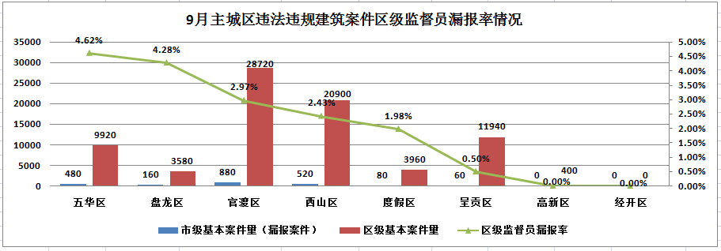

（四）卫星遥感监测成果处置情况

9月份卫星遥感监测成果处置情况分数最高的是盘龙区，得分为6.00分；分数最低的是西山区，得分为5.54分。具体情况如下：

**1.房屋建筑变化监测案件处置情况**

9月份房屋建筑变化监测案件25件，抽查12件，分数最高的是盘龙区，得分为6.00分；分数最低的是西山区、呈贡区、五华区、度假区和高新区，得分均为5.20分。

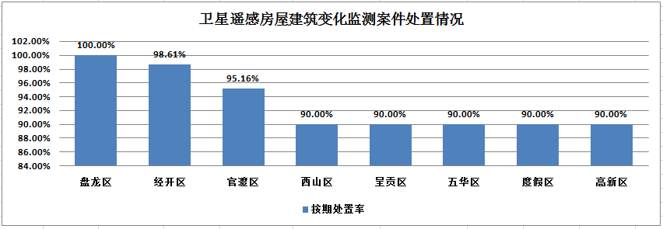

**2.地面扬尘源变化监测案件处置情况**

9月份地面扬尘源变化监测案件81件，抽查79件，其中盘龙区、呈贡区、官渡区、经开区、五华区和高新区未扣分，得分均为6分；分数最低的是西山区，得分为5.89分。

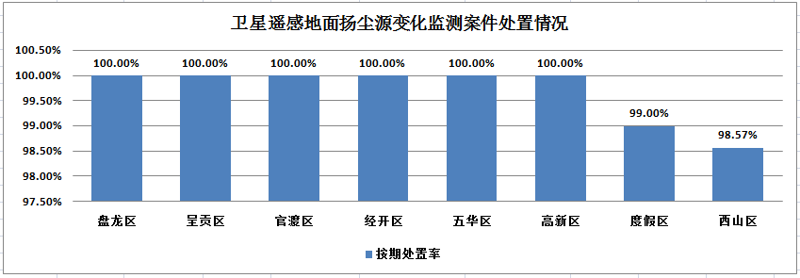

（五）“1+5+X”网格化工作模式建设运行情况

**1.网格员案件处置情况**

9月份网格员上报和自处置案件183320件。上报和自处置案件最多的区为呈贡区和五华区，其中呈贡区上报和自处置案件183320件；五华区上报和自处置案件40462件。

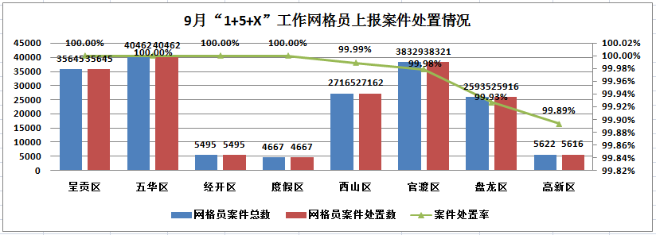

**2.网格员案件达标情况**

各区纳入考核的网格员（环卫、城管、社区工作人员）实际人数为1023人，网格员案件达标率99.78%。网格员案件达标率较高的区为五华区和呈贡区，其中五华区网格员实际人数210人，达标率100.00%；呈贡区网格员实际人数96人，达标率100.00%。

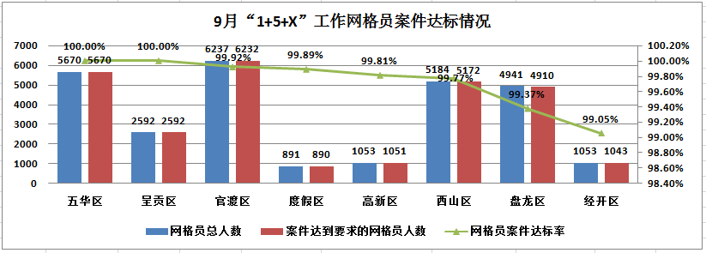

注：网格员总人数=网格员实际总人数×每月天数；案件达标网格员人数=案件达标的网格员实际人数×每月天数

**3.网格员在岗在线情况**

各区纳入考核的网格员共27621（人·天），在岗在线27383（人·天），在岗在线率99.14%。在岗在线率较高的区为五华区和呈贡区，其中五华区网格员5670（人·天），在岗在线5670（人·天），在岗在线率100.00%；呈贡区网格员2592（人·天），在岗在线2591（人·天），在岗在线率99.96%。

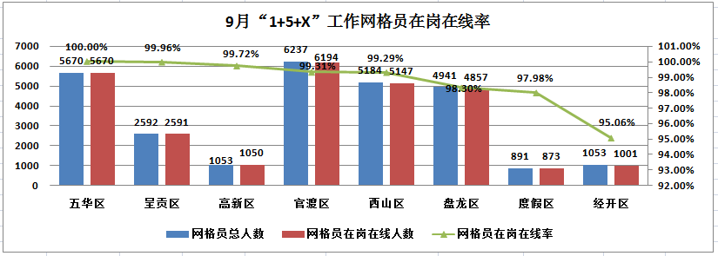

注：网格员总人数=网格员实际总人数×每月天数；网格员在岗在线人数=网格员在岗在线实际人数×每月天数。

抄送：主城五区党委、政府，三个国家级开发（度假）党工

委、管委会

昆明市网格化综合监督指挥中心 2019年10月12日印